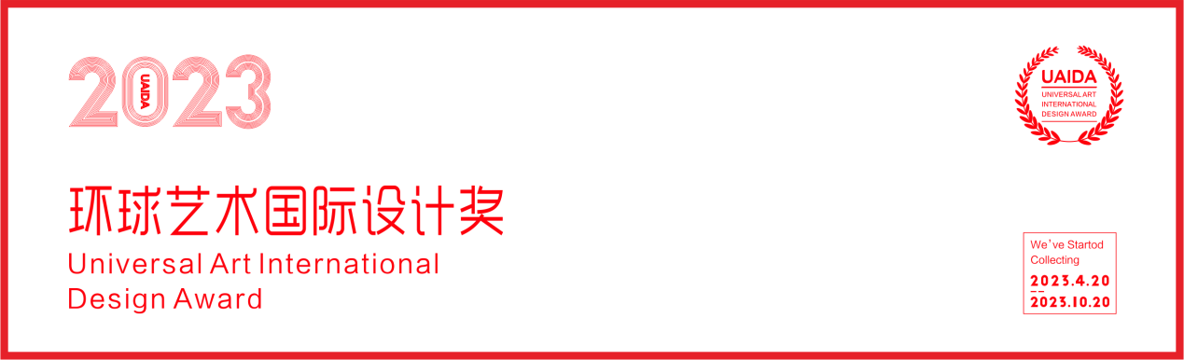
2023环球艺术国际设计奖参赛表
Global Art International Design Award Entry Form
Name / 参赛者姓名：（可以填写机构名称或填写个人姓名，个人名称不能超过5个）
Tel / 电话：（请填写手机号）
Address / 联系地址：
E-mail / 邮箱：
Grouping / 参赛组别：（请填写专业组P / 学生组S）
Institution / 所在机构：
Teacher/ 指导老师：（选填）
Number/参赛作品编号 | Category/参赛作品类别 | Name/参赛作品名称
1
2
3
4
5

请按照表格要求填写，连同作品及支付凭证发送至hqssw@qq.com；
Please fill in the form and send it to the hqssw@qq.com together with the artwork and proof of payment;

